O nouă specie de dinozaur, Transylvanosaurus platycephalus, „Reptila cu cap turtit din Transilvania”, descoperită în Geoparcul Internațional UNESCO Țara Hațegului de o echipă internațională de cercetători

Din echipă face parte și conf. univ. dr. Zoltán Csiki-Sava de la Facultatea de Geologie și Geofizică a Universității din București

O echipă internațională de paleontologi, condusă de Felix Augustin de la Universitatea din Tübingen, din care fac parte conf. univ. dr. Zoltán Csiki-Sava de la Facultatea de Geologie și Geofizică a Universității din București, Dylan Bastiaans de la Universitatea din Zürich și cercetătorul independent Mihai Dumbravă din Dorset, a descoperit o nouă specie de dinozaur care a trăit pe actualul teritoriu al Geoparcului Internațional UNESCO Țara Hațegului.
Acest dinozaur erbivor, numit Transylvanosaurus platycephalus după zona în care au fost găsite fosilele, a trăit în urmă cu aproximativ 70 milioane de ani, precizează echipa condusă de paleontologul Felix Augustin de la Universitatea din Tübingen. Descoperirea a fost publicată recent în revista Journal of Vertebrate Paleontology.
Numele lui Transylvanosaurus platycephalus înseamnă literalmente „reptilă cu cap turtit (plat) din Transilvania”. Oasele descoperite, părți din craniul lui Transylvanosaurus, oferă o perspectivă nouă asupra evoluției faunelor europene cu puțin timp înainte de dispariția dinozaurilor, în urmă cu 66 milioane de ani. Această specie de dinozaur, necunoscută anterior, avea o lungime de aproximativ doi metri, mergea pe două picioare și aparținea familiei Rhabdodontidae. Corpul noului dinozaur era de mici dimensiuni, la fel ca și în cazul altor dinozauri descoperiți pe teritoriul Țării Hațegului, cunoscuți deja sub numele de „dinozauri pitici”. „Resursele limitate de hrană ce erau disponibile în aceste părți ale Europei, la acel moment, au dus la reducerea dimensiunii corpului acestor animale”, afirmă paleontologul Felix Augustin.
În cea mai mare parte a Cretacicului, care s-a întins pe o perioadă cuprinsă între 145 și 66 de milioane de ani în urmă, Europa a fost un arhipelag tropical. Transylvanosaurus trăia pe una dintre numeroasele insule ale arhipelagului, alături de alți dinozauri pitici, crocodili, țestoase și pterozauri. „Cu fiecare specie nou descoperită, infirmăm ipoteza larg răspândită conform căreia fauna din Cretacicul târziu ar fi avut o diversitate redusă pe actualul teritoriu european”, adaugă paleontologul Felix Augustin.
În timpul Cretacicului târziu, Rhabdodontidae a fost cel mai bine reprezentat grup de erbivore europene de talie mică-mijlocie. Specii înrudite găsite anterior în Hațeg, cum este Zalmoxes, aveau cranii mult mai puțin aplatizate decât Transylvanosaurus. Spre imensa surpriză a cercetătorilor, rudele cele mai apropiate ale noului dinozaur au trăit însă în ceea ce este astăzi Franța, punând astfel întrebarea: cum a ajuns Transylvanosaurus să populeze „Insula Dinozaurilor pitici” ce acoperea atunci teritoriul Transilvaniei?
În articolul ce descrie noua specie, paleontologii Felix Augustin, coordonatorul său doctoral, Zoltán Csiki-Sava de la Universitatea din București, Dylan Bastiaans de la Universitatea din Zürich / Centrul de Biodiversitate Naturalis, Leiden și cercetătorul independent Mihai Dumbravă din Dorset, au investigat diverse posibilități.
Cele mai vechi fosile atribuite grupului Rhabdodontidae provin din Europa de Est. De acolo, aceste animale s-ar fi putut răspândi spre vest, iar mai târziu anumite specii s-ar fi putut întoarce pe actualul teritoriu al Țării Hațegului. Fluctuațiile nivelului mării și procesele tectonice au dus la crearea unor punți terestre temporare între diferitele insule, ceea ce a permis dinozaurilor să se răspândească spre alte teritorii, apreciază cercetătorii. În plus, se poate presupune că aproape toți dinozaurii, inclusiv Transylvanosaurus, au fost capabili să înoate într-o oarecare măsură. „Aveau picioarele și coada puternice. Majoritatea speciilor, mai ales reptilele, pot înota de când se nasc”, continuă paleontologul Felix Augustin.
Un scenariu alternativ consideră că anumite grupe de rhabdodontide s-au dezvoltat în paralel în estul și vestul arhipelagului. Cercetătorii nu pot spune încă cu exactitate cum a ajuns această specie în Transilvania, pe actualul teritoriu al Geoparcului Internațional UNESCO Țara Hațegului. „În prezent, avem prea puține date la dispoziție pentru a răspunde acestei întrebări", mai adaugă Felix Augustin.
Identificarea taxonomică s-a realizat pornind de la câteva fosile care nu au mai mult de 12 cm - partea din spate a craniului, cu foramenul occipital, și cele două oase frontale. „Pe interiorul osului frontal am putut chiar să distingem conturul creierului lui Transylvanosaurus” a mai precizat paleontologul Dylan Bastiaans de la Universitatea din Zürich.
Zoltán Csiki-Sava și echipa sa de la Universitatea din București au descoperit oasele craniului lui Transylvanosaurusplatycephalus în anul 2007 în albia unui râu din Geoparc. De altfel, Țara Hațegului este unul dintre cele mai importante locuri din Europa în ceea ce privește descoperirea vertebratelor din timpul Cretacicului târziu. În total, aici au fost identificate până în prezent zece specii de dinozauri.
„Această diversitate reprezintă ceva neobișnuit. În majoritatea cazurilor, descoperirile din Hațeg constau doar în câteva oase, dar chiar și acestea pot oferi uneori informații uimitoare – cum ar fi acum cazul lui Transylvanosaurus”, afirmă conf. univ. dr. Zoltán Csiki-Sava.
Fosilele de Transylvanosaurus au putut supraviețui zeci de milioane de ani, deoarece au fost protejate de sedimentele din albia unui râu străvechi – până când apele unui alt râu din vremurile noastre le-au adus din nou la suprafață. „Dacă scheletul dinozaurului ar fi fost pur și simplu expus la suprafață, în loc să fie îngropat parțial de sedimentele râului, condițiile meteo și necrofagii i-ar fi distrus toate resturile în ritm alert și nu am fi aflat niciodată despre existența acestei specii”, conchide paleontologul Felix Augustin.
Articolul ce descrie noua specie: Augustin, F., Bastiaans, D., Dumbravă, M. D., Csiki-Sava, Z., A new ornithopod dinosaur, Transylvanosaurus platycephalus gen. et sp. nov. (Dinosauria: Ornithischia), from the Late Cretaceous of the Haţeg Basin, Romania, Journal of Vertebrate Paleontology, 27.10. 2022, e2133610

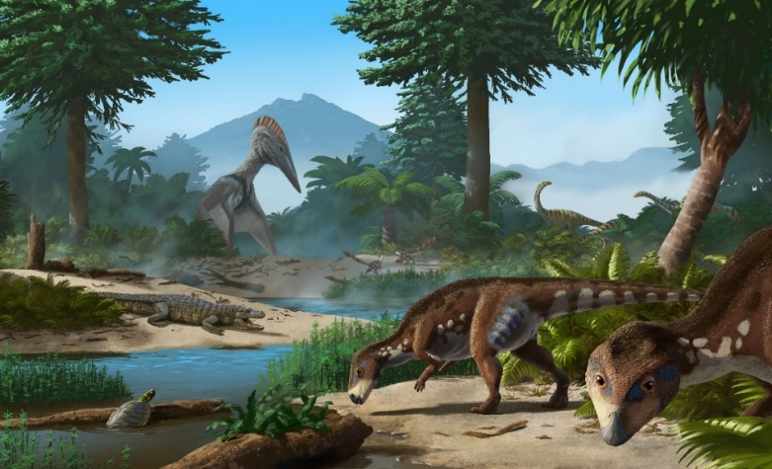
Locuitorii Insulei Hațeg din Cretacic. Transylvanosaurus (în față, dreapta) alături de broaște țestoase, crocodili, pterozauri și alți dinozauri pitici*. Ilustrație: Peter Nickolaus
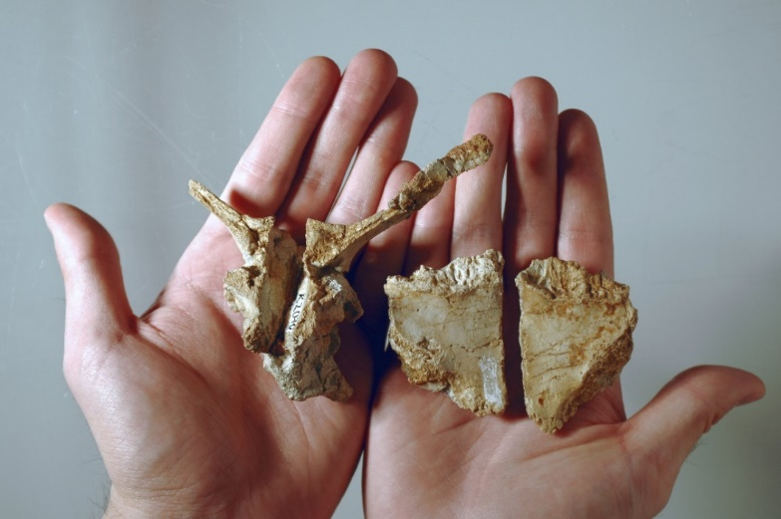
Fragmente din craniul de Transylvanosaurus*. Foto: Dylan Bastiaans - Universitatea din Zürich
* Imaginile pot fi folosite doar împreună sau cu referire la informațiile din acest comunicat de presă

